LAURENT CABACHO

Sur toi personnellement :
1. Pour toi, le football c’est : Du plaisir en groupes
2. Club(s) précédent(s) : Fc Saligny
3. Le plus haut niveau auquel tu as joué : division honneur
4. Depuis quand es-tu au club : 5 Mois
5. Poste que tu occupes sur le terrain : Coach
6. Le poste que tu aimerais jouer : Attaquant (dans une autre vie)
7. Le meilleur joueur du monde à ton poste : Iker Casillas
8. Un geste de superstition : aucun
9. Ton geste technique préféré : j ai les pieds carré, mes mains sont meilleurs !!
10. Ton club préféré : le PSG
11. Ton joueur préféré : Bernard Lama (envolé aérienne et prises de balles excellente)
12. Ton entraineur préféré : Luis Fernandez (spectacle et rage de vaincre)
Dans les vestiaires de l’ESB :
13. Le plus en retard : Anthony Ferré (notre meilleure rente !!)
14. Le plus chambreur : Jérôme Orsonneau
15. Le Mr Prout : korstat Seb
16. Le moins attentif : Xavier Brain
17. Le plus trainard : Claude Boulard et moi-même (à cause du lavage des maillots !!!)
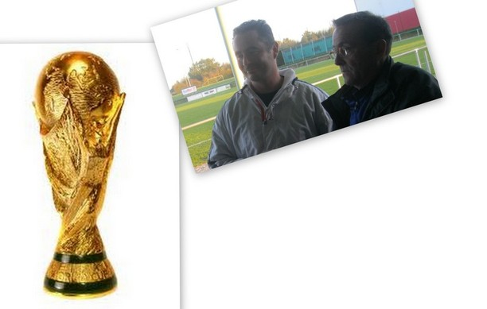
18. Le plus bringueur : Camille (myxomatose du samedi soir)
Sur le terrain :
19. Le plus technique : Cédric
20. Le plus rapide : bip bip le coyote (Vincent Blanchart)
21. La plus grosse charrette : Romu et Orsonneau
22. Le plus réaliste devant le but : Surtout pas Camille
23. Le plus « tireur de pigeons » : Encore Camille
24. Le plus râleur : Xavier Brain
25. Le plus fragile : Les plus vieux !!
26. Le meilleur joueur sur le terrain : korstat Seb
Questions bonus :
27. Le meilleur supporter : Notre mascotte
28. Le meilleur « GLAND’OR » : Camille
29. Ton meilleur souvenir au club : Notre invincibilité en 2012
30. Décris L’ESB en un mot : Un club sympa, bien encadré, où joueurs et dirigeants partagent la même passion, dans un bon état d esprit, un club à en devenir !!

